Conferencia de Prensa Ofrecida por el Miembro del Buró Político del Comité Central del PCCh y Ministro de Relaciones Exteriores Wang Yi sobre la Política Exterior de China y Sus Relaciones con el Exterior
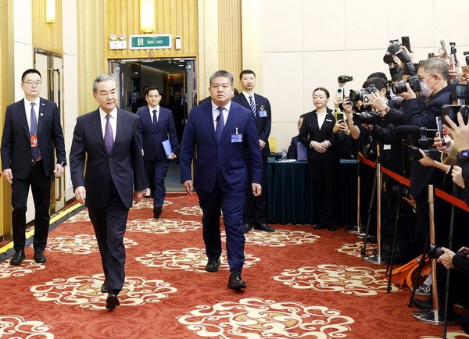
El 7 de marzo de 2025, en medio de la tercera sesión de la XIV Asamblea Popular Nacional, se celebró una conferencia de prensa en el Centro Media, en la cual el Miembro del Buró Político del Comité Central del PCCh y Ministro de Relaciones Exteriores Wang Yi contestó preguntas de los periodistas chinos y extranjeros sobre la política exterior de China y sus relaciones con el exterior.
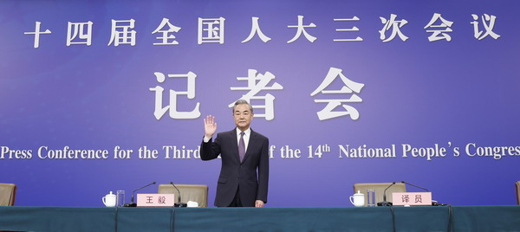
Wang Yi: Amigos periodistas, buenos días. Me complace mucho volver a reunirme con ustedes. Muchas gracias por su consecuente atención y apoyo a la diplomacia de China. El 2024 ha sido testigo de profundos cambios en la configuración mundial y el progreso considerable de la reforma y el desarrollo de China. Gracias a la toma del timón por el Secretario General Xi Jinping, China ha conquistado importante progreso en su diplomacia. Creamos un entorno externo favorable para el desarrollo de alta calidad de China, proporcionamos estabilidad bien necesitada para este mundo cambiante y turbulento, y dimos nuevos y sólidos pasos en la construcción de la comunidad de futuro compartido de la humanidad.
Este año, la situación internacional sigue repleta de desafíos. La misión de la diplomacia de China permanece sin cambios. Trabajaremos, junto con los demás países, para continuar realzando lo correcto, dominar la dirección de nuestra era, defender la equidad y la justicia internacionales, y salvaguardar la paz y la estabilidad mundiales.
Ahora, estoy dispuesto a contestar sus preguntas.
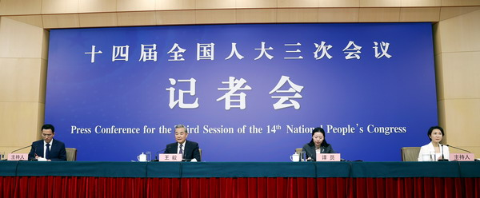
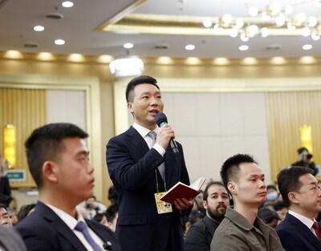
China Central Television: ¿Podría usted presentarnos los logros que ha conseguido la diplomacia de Jefe de Estado en el último año? ¿Qué podemos esperar para el año corriente?
Wang Yi: La diplomacia de Jefe de Estado es la forma de máximo nivel de la diplomacia de China. Durante el año pasado, el Presidente Xi Jinping planificó y practicó personalmente la diplomacia de Jefe de Estado, que ha rendido fructíferos resultados. Muchos momentos maravillosos aún se recuerdan vívidamente. Los tres grandes eventos que China auspició el año pasado, a saber, la Conferencia por el 70° Aniversario de los Cinco Principios de Coexistencia Pacífica, la Cumbre de Beijing del Foro de Cooperación China-África y el Foro de Cooperación China-Árabe, establecieron un nuevo referente para el progreso conjunto del Sur Global. Con las cuatro importantes giras al exterior de Europa a Asia Central, del BRICS a América Latina, se ha reunido la nueva fuerza motriz en fomento de la unidad y la cooperación mundiales. Además, el Presidente Xi Jinping ha sostenido más de 130 conversaciones y encuentros con muchos dignatarios y amigos de otros países, dejando nuevas historias de la amistad entre China y el extranjero.
Siendo el líder de un gran partido y un gran país, el Presidente Xi Jinping ha demostrado una visión global y asumido la responsabilidad de nuestro tiempo, y ha dirigido la diplomacia de China a preservar los principios fundamentales, abrir nuevos horizontes y avanzar a pasos seguros. Gracias a esto, las relaciones entre China y el mundo han experimentado cambios tan positivos como profundos. Primero, las políticas y propuestas diplomáticas de China, especialmente los importantes conceptos e iniciativas planteados por el Presidente Xi Jinping, son cada vez más acogidos y respaldados por la comunidad internacional; segundo, el activo papel de China en responder a distintos desafíos globales y solucionar cuestiones candentes y difíciles es cada vez más esperado y apreciado por otros países; tercero, el éxito del camino de la modernización china y sus inspiraciones son reconocidos y tomados como referencia por cada vez más países.
El 2025 es un año relevante para China y para el mundo, y la diplomacia de Jefe de Estado tendrá nuevos momentos estelares. Justamente el mes pasado, el Presidente Xi Jinping asistió a la ceremonia de inauguración de los Juegos Asiáticos de Invierno, dando inicio a la diplomacia de anfitrionía de este año. También vamos a celebrar solemnemente el 80° aniversario de la victoria en la Guerra de Resistencia del Pueblo Chino contra la Agresión Japonesa y en la Guerra Antifascista Mundial, y auspiciar una serie de importantes eventos como la Cumbre de la Organización de Cooperación de Shanghai. El Presidente Xi Jinping tiene previsto realizar varias importantes visitas al exterior. En este sentido, la diplomacia de Jefe de Estado escribirá nuevos capítulos de la cooperación más estrecha y el éxito compartido entre China y el resto del mundo.
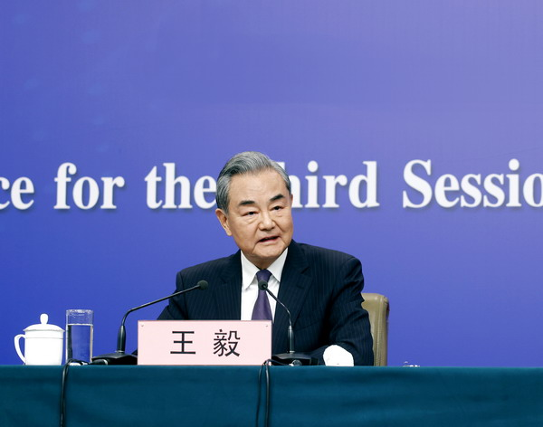

ITAR-TASS: Desde el año pasado, los líderes de China y Rusia han mantenido intensas interacciones, y las relaciones bilaterales han tenido un sano desarrollo. Pero hay quienes se preocupan por que el reciente diálogo entre Rusia y EE.UU. tenga cierto impacto en la coordinación estratégica sino-rusa. ¿Qué opina usted sobre los lazos sino-rusos?
Wang Yi: Las relaciones entre China y Rusia han sido un tema referido en todos los años, aunque desde diferentes perspectivas. Lo que quiero recalcar es que no importa cómo cambie la situación internacional, la lógica histórica de la amistad sino-rusa no cambiará, y su fuerza motriz inherente no disminuirá.
Al hacer un balance profundo de las experiencias históricas, las dos partes han decidido mantener la buena vecindad permanente, desplegar la coordinación estratégica integral y procurar la cooperación mutuamente beneficiosa y de ganancias compartidas, porque esto es lo que más corresponde a los intereses fundamentales de ambos pueblos y al rumbo en que avanzan y progresan nuestros tiempos. China y Rusia ya han dado con el camino de tratarse basado en la no alineación, no confrontación y no apuntación contra terceras partes. Esto es un esfuerzo pionero para forjar un nuevo tipo de relaciones entre los grandes países, y ha establecido un caso ejemplar del relacionamiento entre países vecinos. Unas relaciones sino-rusas maduras, resilientes y estables no se alteran por las coyunturas, ni mucho menos serán sujetas a las interferencias de las terceras partes. Estas relaciones son una constante en el mundo turbulento, en vez de una variante en juegos geopolíticos.
El año pasado marcó el 75º aniversario de las relaciones diplomáticas entre China y Rusia. El Presidente Xi Jinping y el Presidente Vladímir Putin sostuvieron tres encuentros cara a cara, liderando juntos la Asociación de Coordinación Estratégica Integral China-Rusia en la Nueva Era a una nueva etapa histórica.
El año presente coincide con el 80º aniversario de la victoria en la Segunda Guerra Mundial. China y Rusia lucharon valientemente en los principales frentes asiático y europeo respectivamente, e hicieron enormes sacrificios nacionales y grandes contribuciones históricas a la victoria en la Guerra Antifascista Mundial. Ambas partes van a tomar como oportunidad la conmemoración conjunta de este importante momento histórico, para realzar la concepción correcta de la historia de la Segunda Guerra Mundial, salvaguardar los resultados de la victoria en dicha Guerra, defender el sistema internacional centrado en la ONU, y promover el orden internacional hacia un rumbo más justo y razonable.
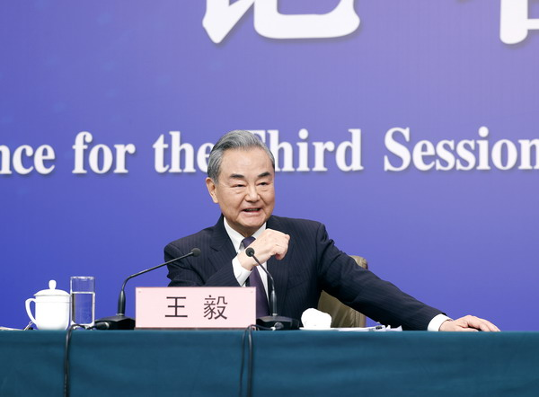
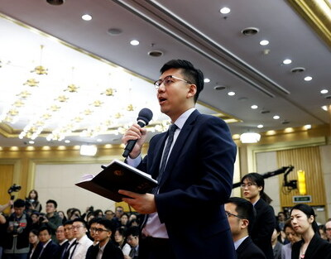
Agencia de Noticias Xinhua: Usted acaba de mencionar que en 2024 la diplomacia de China ha inyectado una valiosa estabilidad al mundo tumultuoso. Como en 2025 la situación internacional podría ser más cambiante y turbulenta, ¿qué papel desempeñará la diplomacia de China?
Wang Yi: Como dijo usted, en el mundo actual tan cambiante como turbulento, la certidumbre ya es un recurso cada día más escaso a nivel global. Las decisiones que toman los países, especialmente los grandes, determinarán el rumbo de nuestro tiempo y afectarán la configuración mundial. La diplomacia de China se pondrá resueltamente del lado correcto de la historia y del lado del progreso de la humanidad, y proporcionará certidumbre al mundo incierto.
Seremos una fuerza sólida en defensa de los intereses nacionales. El pueblo chino tiene la gloriosa tradición de autosuperación continua. Nunca hacemos provocaciones, pero tampoco nos dejamos amedrentar por incitaciones. Ante los 1.400 millones de chinos bien unidos, ninguna presión máxima, amenaza o chantaje podrá detener nuestros pasos históricos hacia la gran revitalización de la nación china.
Seremos una fuerza justiciera en salvaguardia de la paz y la estabilidad mundiales. Vamos a seguir ampliando las asociaciones globales de igualdad, apertura y cooperación, practicar activamente los enfoques chinos viables para resolver las cuestiones candentes, y escribir con el Sur Global flamantes capítulos del autofortalecimiento mediante la unidad. Vamos a demostrar con hechos que el camino de desarrollo pacífico es brillante y puede garantizar el progreso estable y sostenible, y debe ser la opción común de todos los países del mundo.
Seremos una fuerza progresista en defensa de la equidad y la justicia internacionales. Vamos a defender el verdadero multilateralismo y tener presentes el porvenir de la humanidad y el bienestar de los pueblos. Vamos a promover la gobernanza global basada en consultas extensivas, contribución conjunta y beneficios compartidos. Vamos a adherirnos a los propósitos y principios de la Carta de la ONU, y aglutinar consensos más amplios para la construcción de un mundo multipolar igualitario y ordenado.
Seremos una fuerza constructiva en promoción del desarrollo común global. Vamos a seguir ampliando la apertura al exterior de alto nivel y compartiendo con todos los países las amplias oportunidades de la modernización china. Vamos a defender el sistema multilateral del libre comercio y crear un entorno abierto, inclusivo y no discriminatorio para la cooperación internacional, con vistas a fomentar la globalización económica universalmente beneficiosa e inclusiva.
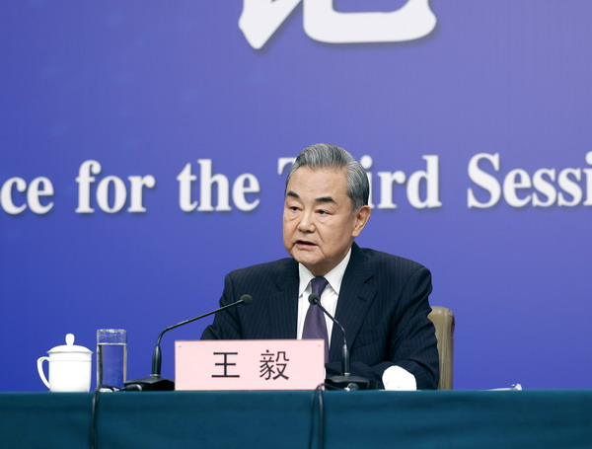
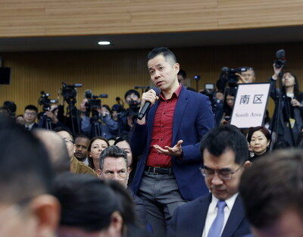
CNN: Tras el retorno a la Casa Blanca, el Presidente Donald Trump ha adoptado la política de “América Primero”. Ha formulado la retirada de EE.UU. de las organizaciones y tratados internacionales, incluyendo el Consejo de Derechos Humanos de la ONU y la Organización Mundial de la Salud. ¿Esto ofrecerá una oportunidad estratégica a China para reestructurar la configuración global en los asuntos internacionales?
Wang Yi: Hay más de 190 países en el mundo. Imagínense, si cada país resalta “mi país primero” y cree a ciegas en la “posición de la fuerza”, este mundo volverá a ser regido por la ley de la selva, y los países pequeños y débiles serán los primeramente impactados y las reglas y el orden internacionales serán gravemente afectados.
Hace más de 100 años, en la Conferencia de Paz de París, los chinos ya plantearon el interrogante de la historia, ¿la justicia prevalece sobre la fuerza, o la fuerza hace la justicia? La diplomacia de la nueva China siempre se pone firmemente del lado de la justicia internacional, y se opone categóricamente a la política de la fuerza y la hegemonía. La historia ha de avanzar hacia adelante, y nunca debe retroceder hacia atrás. Los grandes países deben asumir las obligaciones internacionales y sus debidas responsabilidades. No deben ser motivados solo por los intereses, ni mucho menos intimidar a los débiles valiéndose de su fuerza. En el mundo occidental se dice que no hay amigos para siempre, sino intereses para siempre. Sin embargo, para los chinos, la amistad debe ser permanente y los intereses deben ser compartidos.
Al captar la tendencia de la historia y estar a la altura de nuestro tiempo, el Presidente Xi Jinping ha propuesto la construcción conjunta de la comunidad de futuro compartido de la humanidad, abogando por que los países superen todo tipo de discrepancias y diferencias para cuidar bien juntos el único planeta habitable para los seres humanos y construir bien entre todos esta aldea global de futuro compartido. Este concepto trascendental no solo refleja la excelente tradición de la civilización china de la gobernanza por el bien general, sino que también demuestra la visión internacionalista de los comunistas chinos, permitiéndonos ponernos a la altura del bienestar de toda la humanidad, tal como dice un antiguo poema chino, “cuando llegamos a la cima, todo lo de abajo se ve pequeño”. Hemos constatado con satisfacción que un creciente número de países se ha sumado a la construcción de la comunidad de futuro compartido, más de 100 países apoyan las “Tres Iniciativas Globales” y más de los tres cuartos de los países del mundo se han incorporado a la gran familia de la construcción conjunta de la Franja y la Ruta. La historia comprobará que el que tiene presentes los intereses de todos, será el verdadero ganador. Con la construcción conjunta de la comunidad de futuro compartido de la humanidad, el mundo será de todos los países y el futuro también será de todos.
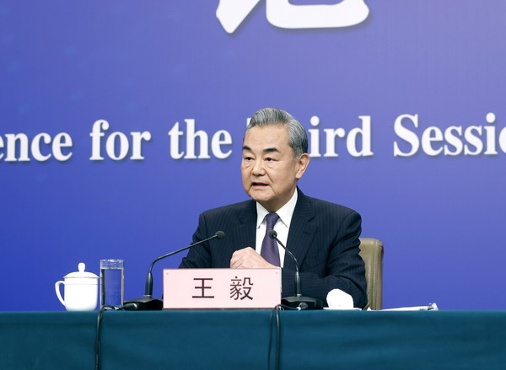
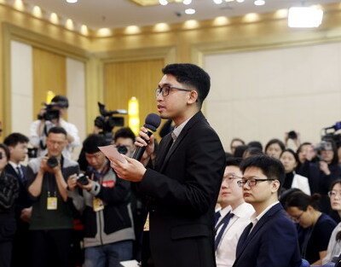
Radio Republik Indonesia: Cuanto más inestable e incierto sea el mundo, más propensos serán a ser sacrificados los países en desarrollo y los medianos y pequeños. ¿Cómo deben defender los países del Sur Global sus propios intereses?
Wang Yi: En este mundo cambiante, los vientos soplan del Sur, y las olas corren del Sur. El sello distintivo de nuestra era es la fuerza prominente y creciente del Sur Global. Hoy día, el Sur Global, que representa más del 40% de la economía mundial y aporta el 80% del crecimiento económico mundial, se ha convertido en una fuerza crucial para defender la paz internacional, promover el desarrollo mundial y mejorar la gobernanza global.
En medio de los cambios sin precedentes en una centuria, se han registrado cambios históricos en las dinámicas entre el Este y el Oeste, y entre el Sur y el Norte. El Sur Global constituye la clave para traer estabilidad al mundo y convertirlo en un lugar mejor.
El Sur Global ha de autofortalecerse. Al comienzo del año corriente, Indonesia se integró al BRICS como miembro pleno y otros 9 países socios se han sumado a la gran familia del BRICS. El BRICS está pasando a ser la “columna vertebral” de la cooperación y el “motor” del crecimiento del Sur Global. Hemos de hacer el “BRICS ampliado” más grande y fuerte para dotar al Sur Global de una fuerza motriz más poderosa.
El Sur Global ha de unirse. Además de la Cumbre de la Organización de Cooperación de Shanghai que auspiciará China, este año Brasil y Sudáfrica celebrarán respectivamente las Cumbres del BRICS y del G20. Debemos emitir una voz unánime ante el mundo, para defender los intereses comunes y elevar continuamente nuestra representatividad y derecho a voz en la gobernanza global.
El Sur Global ha de desarrollarse. En noviembre pasado, el Presidente Xi Jinping anunció las ocho acciones de China para apoyar el desarrollo global, inyectando nuevos impulsos para acelerar el desarrollo del Sur Global. Hemos de perseverar en colocar el desarrollo en el lugar central de la agenda internacional, cultivar los impulsos para el desarrollo y elevar la capacidad del desarrollo, con miras a avanzar de la mano en el camino hacia la modernización.
China es un miembro natural del Sur Global, porque hemos luchado juntos contra el colonialismo y el hegemonismo en la historia, y estamos comprometidos con el objetivo común del desarrollo y la revitalización. No importa cómo evolucione la situación internacional, China siempre va a tener en su corazón al Sur Global y mantenerse enraizada en él, trabajando junto con los demás países del Sur Global por añadir un nuevo capítulo a los anales de la historia del desarrollo humano.
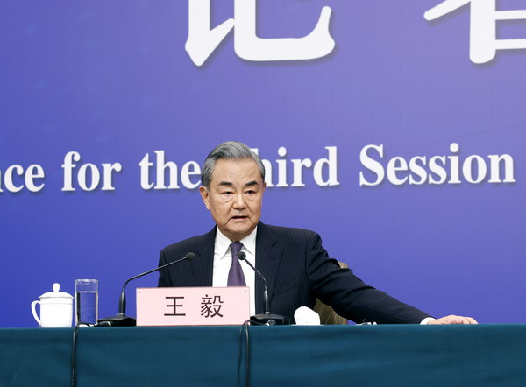
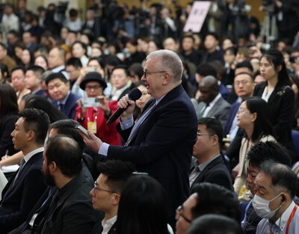
Bloomberg: EE.UU. y Rusia ya han empezado diálogos directos para poner fin a la guerra de Ucrania. El Presidente Trump manifestó que saluda la ayuda que ofrecerá China en este proceso. ¿Qué papel la parte china cree que debe jugar al respecto?
Wang Yi: Desde el primer día cuando estalló la crisis, China ya ha apostado por el diálogo y las negociaciones y por la solución política, y ha hecho esfuerzos por lograr la paz y promover las conversaciones. Al inicio de la crisis, el Presidente Xi Jinping propuso los cuatro imperativos importantes, indicando el rumbo para nuestros esfuerzos. A la luz de esto, China emitió el documento de posición sobre la crisis de Ucrania, mandó a su enviado especial a hacer la diplomacia de lanzadera, y lanzó junto con Brasil y otros países del Sur Global el grupo de Amigos por la Paz sobre la crisis de Ucrania en el marco de la ONU. Nuestra postura siempre ha sido objetiva e imparcial, nuestra voz siempre ha sido calmada y equilibrada, y nuestro propósito es crear condiciones y aglutinar consensos para resolver la crisis.
China saluda y apoya todo esfuerzo comprometido con la paz. Pero al mismo tiempo, debemos ser conscientes de que esta crisis tiene causas raigales intrincadas. Tal como reza un antiguo proverbio chino, el río no se congela en un solo día de frío, y tampoco se descongela en un solo día de calor. Sin embargo, de los conflictos, nadie saldrá ganador, mientras que de la paz, nadie saldrá perdedor. La mesa de negociaciones es el punto final del conflicto, y también el punto de partida de la paz. A pesar de que las partes pertinentes no tienen sus posiciones del todo alineadas, todas quieren alcanzar un acuerdo de paz justo, duradero, vinculante y aceptado por todas las partes involucradas. Esto es un valioso consenso, y también debe ser el objetivo común por lograr. Teniendo en cuenta las voluntades de las partes involucradas, China está dispuesta a esforzarse con la comunidad internacional por seguir jugando un rol constructivo para solventar definitivamente la crisis y materializar la paz duradera.
Para finalizar, también quiero señalar que si echamos una mirada retrospectiva al conflicto de Ucrania que ya ha durado más de tres años, nos daremos cuenta de que esta tragedia hubiera podido evitarse. Las distintas partes deben sacar lecciones de la crisis y cobrar conciencia de que la seguridad es mutua e igual, y ningún país debe construir su seguridad sobre la inseguridad del otro. En fin, hay que abogar por y practicar el nuevo concepto de seguridad común, integral, cooperativa y sostenible, porque solo así se podrán hacer realidad la paz y la estabilidad duraderas del continente euroasiático y del mundo entero.
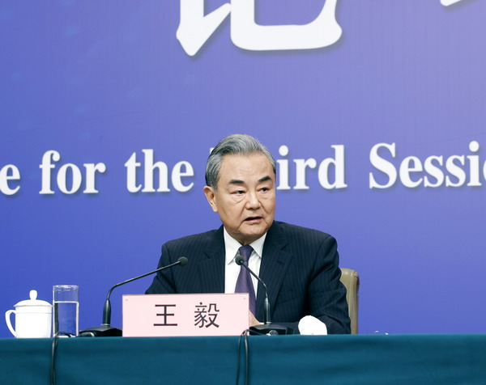
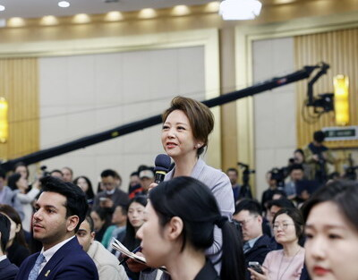
CGTN: El surgimiento de DeepSeek patentiza la capacidad innovadora de China en la inteligencia artificial. Algunos creen que EE.UU. no puede aceptar que China le adelante en el sector científico-tecnológico. ¿Qué opina usted sobre la competencia sino-estadounidense en materia científico-tecnológica?
Wang Yi: Recientemente, las innovaciones científico-tecnológicas de China han venido trascendiendo la imaginación de la gente. Desde las “dos bombas y un satélite” de hace décadas, a Shenzhou y Chang’e, hasta 5G, la computación cuántica y DeepSeek, los empeños de los chinos de generación en generación nunca han cesado, y el camino chino hacia un país fuerte en ciencia y tecnología se ha vuelto cada vez más ancho.
Por supuesto, este camino no es del todo llano. Tanto en las tecnologías espaciales como en la fabricación de chips, las represiones injustificadas externas contra China nunca se han interrumpido. Pero donde hay bloqueo, hay avance; donde hay represión, hay innovación; y donde hay tempestades más feroces, hay plataforma para el despegue de la ciencia y la tecnología de China, como el héroe mitológico chino Nezha intrépido volando hacia el cielo. Bien como reza un antiguo verso chino: “Ninguna montaña puede detener el flujo de la oleada de un río poderoso”. Los pequeños patios con vallas altas no contendrán las ideas innovadoras, y el desacoplamiento y la disrupción en las cadenas de suministro terminarán aislando a sí mismo.
La ciencia y la tecnología, en vez de servir como herramienta para tejer la cortina de hierro, deben ser una riqueza beneficiosa y compartida para todos. Para fomentar el desarrollo común de la humanidad, China viene implementando como es debido la Iniciativa para la Gobernanza Global de la Inteligencia Artificial propuesta por el Presidente Xi Jinping, ha propuesto el Plan de Acción para el Desarrollo de Capacidades de Inteligencia Artificial para el Bien y para Todos, y ha lanzado junto con Brasil, Sudáfrica y la Unión Africana la Iniciativa sobre Cooperación Internacional en Ciencia Abierta, llamando así a una mayor atención a la construcción de la capacidad científico-tecnológica del Sur Global sin dejar a ningún país atrás. Estamos dispuestos a compartir los adelantos de la innovación con más países y explorar junto con todos las estrellas y los océanos.
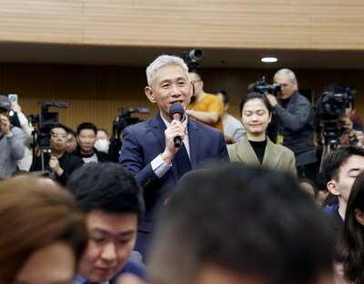
Reuters: Poco tiempo después de regresar a la Casa Blanca, Donald Trump ya impuso nuevos aranceles a los productos chinos exportados a EE.UU. so pretexto del fentanilo. Al mismo tiempo, también manifestó su disposición de establecer buenas relaciones con China. ¿Qué tan diferentes serán las relaciones de China con la Administración de Donald Trump en comparación con su mandato anterior?
Wang Yi: El respeto mutuo es una norma básica del relacionamiento interestatal, y una premisa fundamental de las vinculaciones entre China y EE.UU.. Ningún país puede guardar la ilusión de reprimir y contener a China mientras desarrollar buenas relaciones con ella. Estos actos de “persona de doble cara” no favorecen a la estabilidad de los lazos bilaterales, ni tampoco favorecen a la construcción de la confianza mutua entre sí.
Sobre el fentanilo que mencionó, ante todo, hay que tener bien claro que como el país con las políticas antidrogas más estrictas y exhaustivas del mundo de hoy, China siempre lucha resueltamente contra el tráfico y la producción de drogas. Ya en 2019, a petición de EE.UU., fuimos el primero del mundo en catalogar toda la clase de las sustancias relacionadas con el fentanilo. El abuso del fentanilo en EE.UU. es un problema que debe encarar y resolver EE.UU. mismo. Con el espíritu humanitario, China ha proporcionado ayudas a EE.UU. de diversas maneras. EE.UU. no debe devolver el bien con el mal, ni mucho menos imponer arbitrariamente aranceles a productos chinos. Esto no es lo que hace un responsable país grande.
Tal como reza un dicho chino: “Si la acción de uno fracasa, busque la razón dentro de uno mismo”. EE.UU. debe repasar primero lo que realmente ha sucedido. ¿Qué ha logrado de las guerras arancelarias y comerciales en estos años? ¿Se ha ampliado o reducido su déficit comercial? ¿Ha aumentado o disminuido su competitividad en la industria manufacturera? ¿Se ha mejorado o empeorado la inflación? ¿Y ha sido mejor o peor la vida de sus ciudadanos? Las relaciones económico-comerciales entre China y EE.UU. se basan en interacciones bidireccionales y recíprocas. Si se opta por la cooperación, se lograrán beneficio mutuo y ganancias compartidas; pero si se impone arbitrariamente presiones, China responderá con contramedidas resueltas.
Siendo respectivamente el mayor país en desarrollo y el mayor desarrollado del mundo, China y EE.UU. van a existir largamente en este planeta, y por eso, deben convivir de manera pacífica. Tal como indicó el Presidente Xi Jinping en su conversación telefónica con el Presidente Donald Trump a principios de este año, los conflictos y las confrontaciones no deben ser una opción para los dos países. Dados los amplios intereses comunes y el espacio extensivo de cooperación entre los dos países, China y EE.UU. pueden ser socios, contribuir al éxito del otro y fomentar la prosperidad común.
Con apego a los tres principios formulados por el Presidente Xi Jinping, a saber, respeto mutuo, coexistencia pacífica y cooperación de ganancias compartidas, China seguirá comprometida con el desarrollo estable, sano y sostenible de sus relaciones con EE.UU.. Al mismo tiempo, esperamos que EE.UU. pueda escuchar la voz de ambos pueblos, ser consciente de la tendencia predominante del desarrollo de la historia, visualizar de manera objetiva y razonable el desarrollo de China, realizar proactivamente intercambios prácticos con China, y trabajar junto con China para seguir el camino correcto de tratarse entre sí que beneficia tanto a ambos países como al mundo entero.
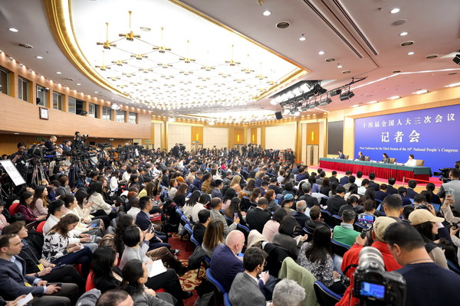
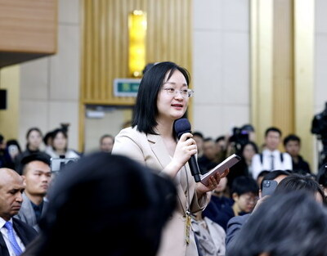
Diario del Pueblo: ¿Qué opina China sobre el actual papel de la Organización de Cooperación de Shanghai (OCS)? ¿Qué propuestas va a formular China durante su Presidencia Pro Tempore de la OCS? ¿Cuáles son los temas a abordar en la Cumbre de la OCS a celebrarse pronto en China?
Wang Yi: Este año es el “Año de China” de la OCS. Esta Organización nació en China y lleva el nombre de Shanghai, por lo que reviste un significado especial para nosotros. Nos sentimos muy contentos por darle la bienvenida a casa.
Lo que más nos complace es que tras 24 años de desarrollo, la OCS ha pasado de una organización de 6 miembros a una “gran familia” de 26 Estados miembros, lo que la ha hecho la organización de cooperación regional de mayor cobertura territorial y poblacional del mundo.
La clave del robustecimiento de la OCS radica en que siempre ha realzado el “espíritu de Shanghai” y se ha adherido a las aspiraciones fundacionales de confianza recíproca, beneficio mutuo, equidad, consultas, respeto a la diversidad civilizatoria y búsqueda del desarrollo común, siguiendo un nuevo camino para la cooperación regional.
Como el presidente rotativo, bajo la consigna “Mantener el Espíritu de Shanghai: la OCS en Movimiento”, este año China está desplegando más de 100 actividades en ámbitos como política, seguridad, economía e intercambios de pueblo a pueblo. Vamos a sacar brillo al “espíritu de Shanghai” con las “acciones de China”, y hacer avanzar las ruedas de la OCS con el “motor de China”.
Aquí, quiero informar a todos que en otoño del año presente, China va a albergar la Cumbre de la OCS en Tianjin, ocasión en la cual los líderes de los Estados miembros se reunirán a la orilla del río Haihe para resumir las experiencias exitosas, esbozar el plan maestro de desarrollo y aglutinar los consensos por la cooperación, permitiendo así el relanzamiento de la OCS desde China y promoviendo la construcción de una comunidad de futuro compartido de la OCS más estrecha.
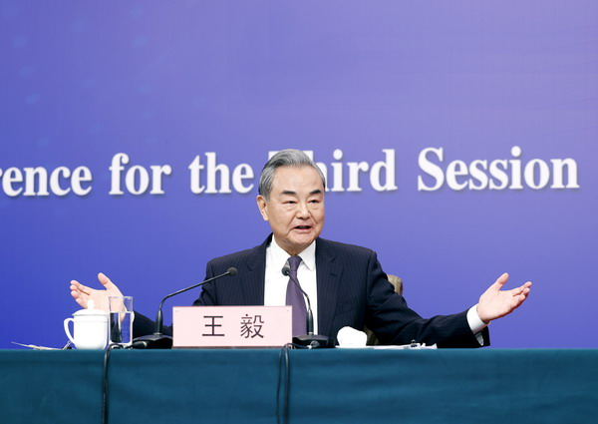

Global Times: Algunos consideran que en la actualidad, el orden internacional se encuentra en el momento más peligroso desde la Segunda Guerra Mundial, en que la autoridad y el papal de la ONU se ven debilitados. A juicio de China, ¿cómo se puede evitar este escenario? y ¿qué papel va a desempeñar China?
Wang Yi: Este año marca el 80° aniversario de la fundación de la ONU. Alrededor del término de la Segunda Guerra Mundial, la decisión más importante que tomó la comunidad internacional es crear la ONU, para establecer la plataforma primordial en defensa de la paz mundial y en fomento de la gobernanza global. Los hechos han demostrado que la ONU ha superado las pruebas y hecho valer su papel.
Actualmente, la situación ha tenido grandes cambios. Se ha asistido al repunte del unilateralismo y el desenfreno de la política de la fuerza, y ciertos países han formulado estos y aquellos cuestionamientos sobre la ONU. Pero China sostiene que, cuanto más complejos sean los problemas, más necesario será resaltar el estatus importante de la ONU; cuanto más apremiantes sean los desafíos, más necesario será defender la debida autoridad de la ONU.
Todos los países esperan evitar que el mundo regrese a la ley de la selva. Para ello, primero, hemos de consolidar la piedra angular de la igualdad soberana, reconocer que todos los países del mundo, sean grandes o pequeños, fuertes o débiles, son miembros igualitarios de la comunidad internacional. No puede ser que los que tengan brazos más gruesos y puños más grandes tengan la última palabra. Segundo, hemos de persistir en los principios de equidad y justicia, y rechazar la monopolización de los asuntos internacionales por un reducido número de países. La voz del Sur Global debe ser más escuchada, y los derechos e intereses legítimos de todos los países deben ser plenamente protegidos. Tercero, hemos de acatar el concepto del multilateralismo, adherirnos al principio de consultas extensivas, contribución conjunta y beneficios compartidos, reemplazar la confrontación entre bloques con la inclusión y la colaboración, y romper los pequeños círculos mediante una mayor solidaridad. Cuarto, hemos de fomentar la autoridad del estado de derecho internacional. Los grandes países, en particular, deben tomar la delantera en preservar la integridad y respetar el imperio de la ley, oponerse al doble rasero y la aplicación selectiva. Menos aún deberán recurrir a intimidación, monopolio, engaño o extorsión.
China es la fundadora y beneficiaria del orden internacional después de la Segunda Guerra Mundial, y también su defensora y constructora. No tenemos la intención de comenzar todo de nuevo, ni apoyamos a ningún país a revocar el orden actual. Como miembro permanente del Consejo de Seguridad de la ONU, China es consciente de sus propias responsabilidades internacionales, y va a defender firmemente el estatus central de la ONU y ser la columna vertebral del sistema multilateral y la representante justa del Sur Global. En la reunión de alto nivel presidida por China el mes pasado en el marco del Consejo de Seguridad de la ONU, bajo el lema “Practicar el Multilateralismo, Reformar y Mejorar la Gobernanza Global”, más de 100 países se inscribieron activamente para asistir al evento, lo que dio inicio a la conmemoración del 80° aniversario de la fundación de la ONU. Estamos dispuestos a trabajar junto con todas las partes, reflexionando sobre la visión fundacional de la ONU y acatando los propósitos y principios de la Carta de la ONU, para construir un sistema de gobernanza global más justo y razonable.
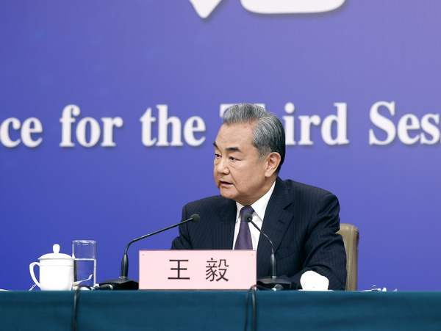

Agencia Anadolu: EE.UU. declaró que va a “tomar el control” y “ser dueño” de la Franja de Gaza, y desplazará a los palestinos locales a los países vecinos. ¿Cómo ve China este plan estadounidense y el futuro desarrollo de la Franja de Gaza? y ¿qué papel desempeña China en la paz y la estabilidad del Oriente Medio?
Wang Yi: Gaza pertenece al pueblo palestino, y forma parte inalienable del territorio palestino. Cualquier acción que cambie forzosamente el estatus de Gaza no traerá la paz, y solo conducirá a nuevas turbulencias. Apoyamos el plan para restaurar la paz en Gaza lanzado conjuntamente por Egipto y otros países árabes. Es decir, la voluntad del pueblo no puede ser contrariada, y la justicia no puede ser abandonada. Si el país grande realmente se preocupa por el pueblo de Gaza, debe promover el cese al fuego integral y duradero, aumentar la ayuda humanitaria, y contribuir a la reconstrucción de Gaza con adhesión al principio de la “administración de Palestina por los palestinos”.
Sin la paz en Oriente Medio, el mundo no será estable. La cuestión de Palestina siempre ha sido el quid de la cuestión del Oriente Medio. El conflicto palestino-israelí sucede una y otra vez simplemente porque la solución de dos Estados se ha quedado solo medio cumplida. El Estado de Israel se ha fundado desde hace mucho tiempo mientras que el Estado de Palestina sigue siendo muy lejos de ser alcanzado. En la siguiente etapa, la comunidad internacional debe priorizar sus esfuerzos en la solución de dos Estados y en el apoyo a Palestina a fundar su propio Estado independiente. Solo así, Palestina e Israel podrán disfrutar de una verdadera coexistencia pacífica, y la nación árabe y la judía podrán tener una duradera convivencia armoniosa. Para tal efecto, primero las diversas facciones palestinas deben implementar la Declaración de Beijing en procura de la unidad y el autofortalecimiento; las diversas partes del Oriente Medio deben superar las discrepancias en respaldo a la fundación del Estado de Palestina; y la comunidad internacional debe aglutinar consensos en fomento de la paz entre Palestina e Israel.
Como socio estratégico de los países del Oriente Medio y sincero amigo de los hermanos árabes, China seguirá esforzándose resueltamente por hacer valer la justicia, y procurar la paz y el desarrollo para el pueblo del Oriente Medio, así como apoyar a los países de esta región a dominar independientemente su propio futuro y destino, y explorar soberanamente sus caminos de desarrollo, para hacer realidad cuanto antes el sueño de la paz y la revitalización.
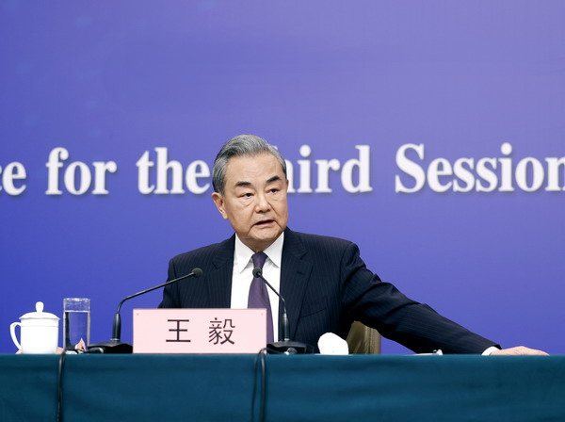

Agencia de Noticias de Nigeria: El año pasado, China celebró con éxito la Cumbre de Beijing del Foro de Cooperación China-África (FOCAC). Al comienzo del año, usted inició sus giras al exterior con África como el primer destino. ¿Cómo implementará China los resultados de la Cumbre del FOCAC y ayudará a África a materializar su desarrollo y revitalización?
Wang Yi: Desde siempre China y África han sido buenos amigos, buenos socios y buenos hermanos de futuro compartido. Bajo la conducción del Presidente Xi Jinping y los líderes africanos, las relaciones sino-africanas han entrado en su mejor momento histórico. China ya tiene establecidas asociaciones estratégicas con todos los países africanos con que tiene relaciones diplomáticas, y el posicionamiento de la comunidad de futuro compartido China-África se ha elevado al nivel de “para todo tiempo”.
Este año coincide con el 25o aniversario del establecimiento del FOCAC. A lo largo de estos 25 años, China ha ayudado a África a construir y actualizar cerca de 100 mil kilómetros de carreteras y más de 10 mil kilómetros de ferrocarriles. Tan solo en los últimos 3 años, las empresas chinas han ofrecido para África más de 1 millón 100 mil nuevos puestos de trabajo. China se ha mantenido como el mayor socio comercial de África durante 16 años consecutivos. La cooperación sino-africana es visible, tangible y de beneficios sustantivos para nuestras hermanas y hermanos africanos. El año pasado, un campesino gambiano envió especialmente el arroz cultivado por él a la provincia de Hunan para rendir homenaje al señor Yuan Longping. Gracias al arroz híbrido de China, ellos lograron liberarse del hambre y abrazar la esperanza. Historias como esta están sucediendo en África todos los días.
África es una tierra fértil de esperanza del siglo XXI. Sin la modernización africana, no habrá la modernización mundial. La estabilidad y el desarrollo de África atañen al futuro de la humanidad. El mundo debe escuchar a África y prestar atención a sus inquietudes. África está viviendo un nuevo despertar. Todos los países deben apoyar a África a encontrar un flamante camino de desarrollo de autodependencia y autofortalecimiento.
Este es el año inicial para la implementación de los resultados de la Cumbre de Beijing. De acuerdo con las diez acciones de asociación entre China y África para la modernización, estamos dispuestos a ayudar a África a acelerar su industrialización y modernización agrícola, implementar el trato de arancel cero para el 100% de las líneas arancelarias, cultivar nuevos puntos de crecimiento en materia digital, verde y de inteligencia artificial, promover mil proyectos de bienestar “pequeños y hermosos”, reforzar el intercambio de experiencias sobre la gobernación, y elevar la representatividad y el derecho a voz de África en los asuntos internacionales. Este año, la Cumbre del G20 se convocará por primera vez en el continente africano. China apoya firmemente a Sudáfrica a desempeñar sus funciones de la Presidencia Pro Tempore y dejar una distintiva “huella africana” en la gobernanza global.
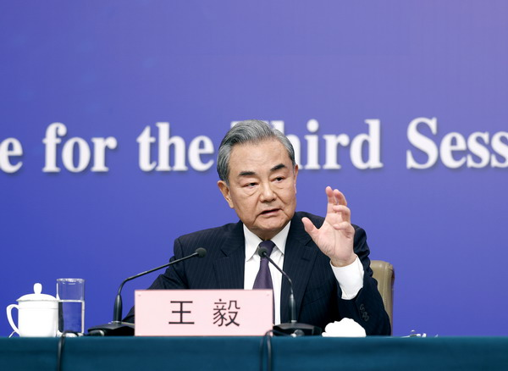
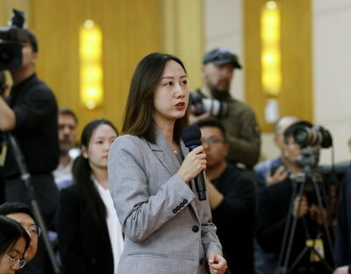
Phoenix TV: Desde hace algún tiempo, en algunos países occidentales ha surgido una retórica aireando que la Resolución 2758 adoptada por la Asamblea General de la ONU no equivale al principio de una sola China, y dicha Resolución no deja clara la soberanía de Taiwan, ni impide la participación de Taiwan en las organizaciones internacionales. ¿Cómo responderá usted al respecto?
Wang Yi: Esta retórica constituye un desafío flagrante a la autoridad de la ONU y el orden internacional tras la Segunda Guerra Mundial, y es más que absurda y peligrosa. Los que vienen vendiendo esta alegación deben subsanar lo faltante de su sentido común.
Taiwan forma parte inalienable del territorio chino. Esto es la historia y la realidad. Este año marca el 80º aniversario de la recuperación de Taiwan. Con la victoria en la Guerra de la Resistencia del Pueblo Chino contra la Agresión Japonesa, Taiwan pudo regresar a China. En aquel entonces, los principales países vencedores emitieron la Declaración de El Cairo y la Proclamación de Potsdam, las que estipularon explícitamente que Taiwan, que había arrebatado Japón, sería restituido a China. Japón, por su parte, también declaró su reconocimiento a la Proclamación de Potsdam y su rendición incondicional. Todo esto ha confirmado la soberanía de China sobre Taiwan y forma parte importante del orden internacional tras la Segunda Guerra Mundial.
En 1971, con la adopción de la Resolución 2758 por abrumadora mayoría, la Asamblea General de la ONU decidió restaurar todos los derechos legítimos de la República Popular China en la ONU y expulsar inmediatamente a los representantes de las autoridades taiwanesas de las Naciones Unidas y en todos los organismos con ellas relacionadas. De una vez por todas, esta Resolución ha solventado la cuestión de representación de toda China, incluyendo Taiwan, en la ONU, y eliminado cualquier posibilidad de crear “dos Chinas” o “una China, un Taiwan”. La única referencia a la región de Taiwan en la ONU es “Taiwan, Provincia de China”. Taiwan nunca es un país, no en el pasado, ni jamás en el futuro. Pregonar la “independencia de Taiwan” es secesionar el país, apoyar la “independencia de Taiwan” es intervenir en los asuntos internos de China, y conspirar a la “independencia de Taiwan” es socavar la estabilidad del Estrecho de Taiwan.
El principio de soberanía es la piedra angular de la Carta de la ONU, por lo tanto, ningún país ni persona debe aplicar el doble rasero al respecto. El respeto a la soberanía y la integridad territorial de todos los países debe implicar el respaldo a la reunificación completa de China, y el compromiso con una sola China debe implicar el rechazo a la “independencia de Taiwan” en todas sus manifestaciones. Hacer realidad la reunificación completa de la patria es un anhelo compartido por todos los hijos de la nación china, lo cual corresponde a la tendencia predominante y la justicia global. Buscar la “independencia de Taiwan” está destinado a un resultado contraproducente, y aprovechar Taiwan para contener a China no es sino un intento fútil. China va a lograr la reunificación, y esto es imparable.
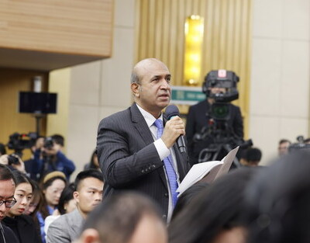
Associated Press of Pakistan: China siempre considera la vecindad como lo fundamental para su subsistencia y desarrollo. Sin embargo, el despliegue del sistema de misiles de medio alcance por parte de EE.UU. en esta región ha causado tensiones. ¿Qué opina China sobre la situación circundante? ¿Qué nuevas consideraciones tiene China sobre la diplomacia de vecindad?
Wang Yi: Desde el inicio de este siglo, al mantener un crecimiento rápido, Asia se ha convertido en una fuerza líder para el desarrollo global y un oasis de la paz y la estabilidad. Esta situación arduamente conseguida merece ser apreciada y preservada. Asia es donde China ve como casa y construye su futuro. También es el hogar común para China y los otros países asiáticos. Con el planteamiento del principio de la diplomacia de amistad, sinceridad, beneficio mutuo e inclusión, el Presidente Xi Jinping ha conducido a China a abrir nuevos horizontes de la cooperación amistosa con sus países vecinos. Hasta la fecha, China ya ha alcanzado el consenso de construir la comunidad de futuro compartido con 17 países vecinos, en “dos clústeres” en la Península Indochina y Asia Central respectivamente. En nuestra vecindad, China ha firmado acuerdos de cooperación de la Franja y la Ruta con 25 países, y es el mayor socio comercial de 18 países. La China de hoy ya es ancla de estabilidad, motor de desarrollo económico y pilar de la seguridad regional de Asia.
Por supuesto, es natural que los vecinos no coincidan en todo. Hay que tratar adecuadamente tanto los problemas legados de la historia como los conflictos sobre los intereses reales. Pero creemos que la armonía es la clave para una familia próspera en todos los aspectos. Siempre que nos adhiramos a la visión del “hogar común”, nos mantengamos en el rumbo de la “comunidad de futuro compartido”, y apostemos por las consultas igualitarias y la comprensión y la acomodación mutuas, podremos neutralizar las diferencias en pro de la cooperación de ganancias compartidas. China seguirá ensanchando la apertura, incluida la apertura unilateral a los países vecinos, con miras a compartir mayores dividendos de desarrollo con ellos.
En cuanto al despliegue de misiles de medio alcance por EE.UU. en esta región, China lo rechaza resueltamente, y tampoco lo acogen los países de la región. Han pasado tantos años a partir del lanzamiento de su “Estrategia del Indo-Pacífico”, y ¿qué ha hecho EE.UU. para los países de la región? Nada sino provocar problemas y discrepancias. Resulta ser un factor disruptivo en vez de colaborador constructivo.
Asia no es una arena para la rivalidad entre grandes países. Debe ser un campo de demostración para la cooperación internacional. Creemos que es importante abogar por el regionalismo abierto y compartir las oportunidades del desarrollo de Asia a base de respeto mutuo y cooperación de ganancias compartidas.
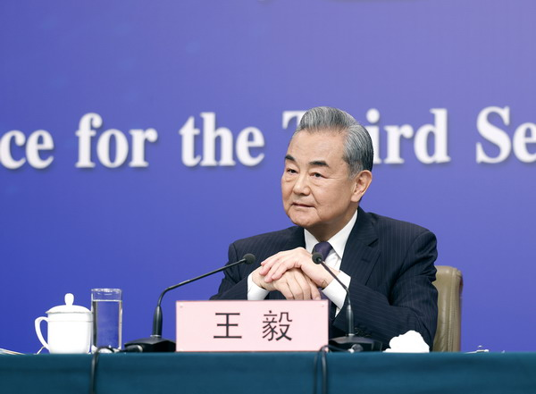

AFP: Dadas las relaciones económico-comerciales largamente tensas entre China y la Unión Europea (UE), y en particular en los ámbitos de energías renovables y vehículos eléctricos, ¿cómo visualiza el Ministerio de Relaciones Exteriores de China el desarrollo de los lazos sino-europeos?
Wang Yi: Este año marca el 50º aniversario de los vínculos China-UE. En sus relaciones de medio siglo, el tesoro más valioso es el respeto mutuo, la fuerza motriz más poderosa es el beneficio mutuo y las ganancias compartidas, el consenso más unánime es el multilateralismo, y la caracterización más acertada es socios de cooperación.
A lo largo de los últimos 50 años, la cooperación entre China y la UE ha logrado progresos sustanciales, con un volumen comercial que ha aumentado de 2 mil 400 millones de dólares a 780 mil millones de dólares, y un monto de inversiones que ha subido de casi cero a cerca de 260 mil millones de dólares. El tren China-Europa ha despachado más de 100 mil salidas, convirtiéndose en un corredor dorado conectando Asia y Europa.
Hoy, 50 años después, la suma total de la economía de China y la UE ha superado un tercio del volumen mundial, y su cooperación ya tiene un mayor significado estratégico e influencia mundial. Unas relaciones sanas y estables favorecerán a las dos y harán el mundo más brillante.
A principios del año en curso, el Presidente Xi Jinping, en su llamada telefónica con el Presidente del Consejo Europeo António Costa, señaló que cuando el mundo se vuelve más desafiante y complejo, China y la UE tienen más razones para renovar los propósitos originales de su establecimiento de relaciones diplomáticas, fortalecer la comunicación estratégica, acrecentar la confianza mutua estratégica y mantener estas relaciones de asociación. China sigue teniendo confianza en Europa, y está convencida de que Europa puede ser un socio confiable de China. Ambas partes tienen la capacidad y la sabiduría para solucionar adecuadamente las cuestiones pendientes a través de consultas amistosas, y abrir juntas los próximos 50 años promisorios.
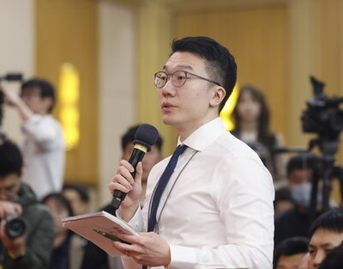
China Daily: Según las encuestas, la población del Sudeste Asiático ya tiene una opinión mucho más favorable respecto a China. En comparación con EE.UU. y los países europeos, los países del Sur Global, como los del Sudeste Asiático, África y América Latina y el Caribe, se inclinan a dar una evaluación positiva a China. ¿Cómo ve usted los resultados de estas encuestas y las diferencias entre sí?
Wang Yi: La amistad entre los pueblos constituye la base de las relaciones bilaterales, y también la fuerza propulsora para la paz. Gracias al continuo desarrollo social y económico de China y la constante ampliación de su apertura al exterior de alto nivel, son más frecuentes los intercambios entre el pueblo chino y los de otros países, quienes vienen acercándose cada día más.
En cuanto a la evaluación positiva de los pueblos del Sur Global sobre China que mencionó usted, sí es la verdad. China y los países en desarrollo que siempre se tratan con sinceridad están unidos de corazón por un afecto e identificación natural. Al mismo tiempo, he notado que entre la población de los países desarrollados, conocer China y abrazarla se está poniendo de moda. Tanto con una visita turística a China como mediante interacciones en las redes sociales, todos han visto un país seguro, abierto y moderno, y han conocido a un pueblo amable, inclusivo y gracioso. Un joven estadounidense dijo que había recibido una profunda positividad del pueblo chino.
La conclusión sacada por el pueblo es el sol que despeja los prejuicios. La conexión de corazón de los pueblos es la fuerza que supera el distanciamiento. Damos la bienvenida a los amigos de todos los países a salir del cofre de la información y abandonar los lentes de color, para ver con sus propios ojos una China más real y vívida, y palpar con una visión abierta el dinamismo y la vitalidad que rebosan de los 1.400 millones de chinos.
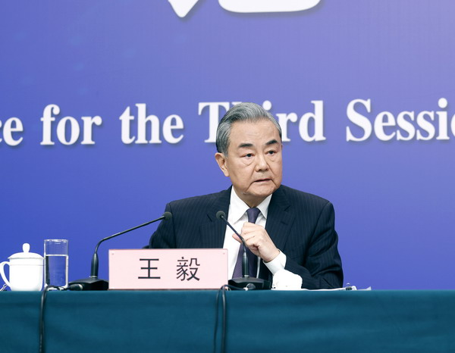
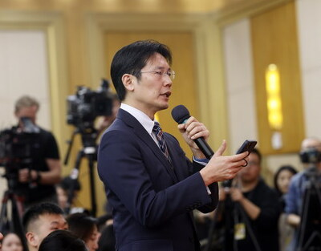
Noticias de Kyodo: Después del encuentro entre el Primer Ministro Shigeru Ishiba y el Presidente Xi Jinping en el Perú en noviembre pasado, los intercambios amistosos entre los dos países se han vuelto cada vez más dinámicos. Pero al mismo tiempo, todavía existen múltiples problemas pendientes entre ambos países. ¿Qué opina usted sobre las actuales relaciones entre Japón y China? ¿Tiene China planes para responder favorablemente a las inquietudes y expectativas de la parte japonesa sobre la reanudación de la importación de productos acuáticos japoneses y el entorno de negocios de China para empresas japonesas?
Wang Yi: En noviembre pasado, ambos líderes alcanzaron importantes consensos y acordaron, con apego al espíritu de los cuatro documentos políticos, fomentar integralmente las relaciones estratégicas mutuamente beneficiosas entre China y Japón, y construir las vinculaciones sino-japonesas constructivas y estables en concordancia con las demandas de la nueva era. Gracias a los esfuerzos aunados de ambas partes, las relaciones binacionales han presentado un ímpetu positivo de mejora y desarrollo. Damos la bienvenida a intercambios más intensos, cooperación mutuamente beneficiosa más profunda y mayor buena voluntad entre todos los sectores de nuestras sociedades. Todos estos esfuerzos corresponden a los intereses de largo plazo de ambas partes. En cuanto a las inquietudes concretas que usted mencionó, China va a mantener una actitud responsable y abordarlas adecuadamente de acuerdo con las leyes y los reglamentos.
Aquí quiero subrayar especialmente que, este año marca el 80o aniversario de la victoria en la Guerra de Resistencia del Pueblo Chino contra la Agresión Japonesa. Recordando la historia, uno puede forjar mejor el futuro. Olvidando la historia, uno puede perder la dirección hacia adelante. Hace 80 años, el militarismo japonés cometió crímenes brutales al pueblo chino y los de diversos países asiáticos, y también hundió al pueblo japonés en un enorme desastre. Evitar el renacimiento del militarismo es una obligación que Japón debe cumplir sin ninguna relajación. También representa la firme determinación del pueblo chino y el asiático que no puede ser desafiada. Ante la prueba de la conciencia y la buena fe, Japón debe acatar estrictamente la Constitución Pacifista, y seguir el camino del desarrollo pacífico.
El principio de una sola China es la base política de las relaciones sino-japonesas. Han transcurrido 80 años desde el retorno de Taiwan a China. Algunos individuos impenitentes en Japón todavía maniobran en las sombras con las supuestas fuerzas en pos de la “independencia de Taiwan”. Aquí es nuestro mensaje para ellos: Basta con la propaganda de que “una emergencia de Taiwan es una emergencia de Japón”. La verdad es que provocar problemas en nombre de Taiwan es buscar problemas para Japón.
Dada la larga data de los intercambios entre ambos países, Japón debería conocer mejor que nadie que China es una fuerza amante de la paz y un vecino comprometido con la credibilidad y la armonía. A lo largo de miles de años, lo que China trae a Japón siempre ha sido oportunidades y no amenazas. ¿Cuál es la vía acertada de ser vecinos y cuál es el lado correcto de la historia? Frente a las transformaciones históricas, las personalidades perspicaces japonesas deben tenerlo sopesado y seguir buenos consejos.
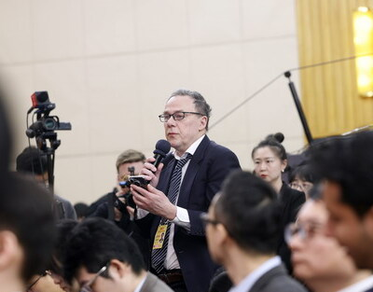
Folha de Sao Paulo: El mes pasado, el Secretario de Estado de EE.UU. realizó su primera visita al exterior con América Latina y el Caribe (ALC) como destino, y amenazó con tomar medidas si no se distancia de China. ¿Cómo responderá China a este tipo de presiones? ¿Será esto uno de los temas del Foro China-CELAC (FCC) a celebrarse pronto?
Wang Yi: La cooperación entre China y ALC es una cooperación Sur-Sur, que se caracteriza por el apoyo mutuo y no tiene ningún cálculo geopolítico. En nuestros intercambios con los países de ALC, China siempre persiste en los principios de trato en pie de igualdad, beneficio mutuo y ganancias compartidas, y nunca busca la esfera de influencia ni apunta contra ninguna parte.
Lo que el pueblo de ALC quiere construir es su propio hogar, y no es el patio trasero de nadie; lo que los países de ALC esperan es la independencia y autodecisión, y no es la Doctrina Monroe. La cooperación entre China y ALC ha sido bien acogida porque respeta las voluntades del pueblo de ALC, corresponde a las necesidades de los países de ALC, y ha aportado una opción confiable y una perspectiva amplia para la revitalización de la región.
A partir de la nueva era, gracias a la planificación y orientación del Presidente Xi Jinping y los líderes de ALC y con el sustento del mecanismo del FCC, la construcción de la comunidad de futuro compartido China-ALC ha logrado resultados fructuosos, en beneficio de todos nuestros pueblos.
Este año marca el 10o aniversario del funcionamiento oficial del FCC. La parte china va a celebrar la Cuarta Reunión Ministerial del FCC en China en el primer semestre del año. Aprovechando esta oportunidad, ambas partes van a superar montañas y océanos y descartar las interferencias para elevar la cooperación entre China y ALC a nuevas alturas.
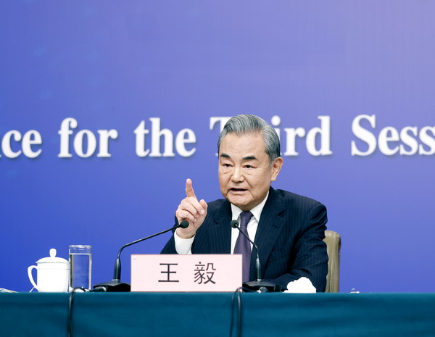
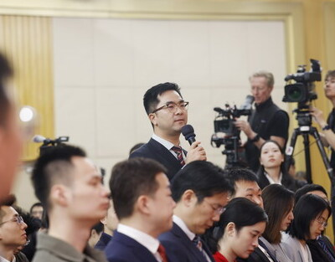
Dragon TV: En los últimos años, el crecimiento de la economía mundial ha sido débil mientras la economía de China también ha encontrado ciertos desafíos. ¿Qué opina usted sobre la situación económica de China? ¿Qué nuevas medidas adoptará la diplomacia de China este año para servir mejor a la modernización china y al desarrollo económico y social?
Wang Yi: El año pasado, China logró un crecimiento económico del 5%, y sigue siendo el más sobresaliente entre los principales países grandes. Además, este resultado se ha conseguido en medio de nuestra enérgica promoción de la transición verde, en el contexto de un débil crecimiento económico global, y más aún, en desafío de las sanciones y represiones unilaterales de EE.UU.. Todo esto es más que suficiente para demostrar la distintiva característica de la economía de China de salir al encuentro de las dificultades y hacer esfuerzos emprendedores.
El Presidente Xi Jinping señaló que China siempre se ha desarrollado en medio de vientos y lluvias, y siempre se ha robustecido en medio de pruebas. Sea la crisis financiera internacional o la pandemia de COVID-19, ¿existe ocasión alguna en que la economía de China no ha podido pasar las colosales pruebas para salir mejor desarrollada? Nuestra confianza proviene del megamercado y la enorme demanda doméstica de China, proviene de las poderosas industrias e impulsos innovadores de China, y más aún, proviene de las fortalezas institucionales y la reforma y la apertura de China. Se dice que “la próxima China sigue siendo China”. La primera mitad del capítulo del milagro chino está caracterizada por el crecimiento de alta velocidad sin precedentes, y la segunda será marcada por el desarrollo de alta calidad aún más espléndido.
La diplomacia de China seguirá proporcionando un sólido sustento estratégico y creando un entorno externo favorable al servicio de la modernización china. Vamos a forjar canales de intercambios más convenientes. Hasta ahora China ha otorgado la exención unilateral de visados a 38 países y ha extendido la estancia de tránsito sin visado hasta 240 horas para 54 países. Es de esperar que se amplíe aún más el círculo de países amigos con que China aplica la exención de visados, y “visitar China” sigue siendo una nueva moda a nivel internacional. Vamos a introducir servicios de asuntos exteriores más eficientes, coordinar los recursos concernientes a distintos niveles, innovar y actualizar las actividades de presentación al mundo por el Ministerio de Relaciones Exteriores de China y tender puentes a favor de una mayor apertura y cooperación. Vamos a crear un entorno de negocios más optimizado, ampliar a pasos seguros la apertura institucional, ensanchar de manera ordenada la apertura voluntaria, y mantener la apertura unilateral hacia los países menos desarrollados, para que la lista negativa sea cada vez más corta y el umbral de acceso cada vez más bajo, y que China siempre sea la primera opción para la cooperación internacional.
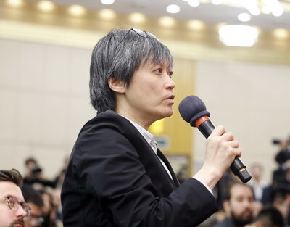
Lianhe Zaobao: ¿Qué nuevos avances han logrado China y los países de la ASEAN en las negociaciones sobre el Código de Conducta de las Partes en el Mar Meridional de China (COC)? ¿Cuáles son los principales obstáculos? ¿Se quedarán ensombrecidas las expectativas sobre las negociaciones por las fricciones entre China y las Filipinas en el Mar Meridional de China en el último año?
Wang Yi: En el último año, con los esfuerzos conjuntos entre China y los países de la ASEAN, el Mar Meridional de China ha mantenido la paz y estabilidad, y sigue siendo a nivel global el espacio marítimo más seguro y más ocupado para la navegación y el sobrevuelo. China ha firmado con Indonesia un acuerdo intergubernamental sobre el desarrollo conjunto marítimo, ha lanzado con Malasia el diálogo bilateral para abordar las cuestiones marítimas, y ha establecido diálogos institucionales sobre el mar con todos los países involucrados en el Mar Meridional de China. Las prácticas han demostrado que no hay problema que no se resuelva con diálogo, ni existe objetivo que no se materialice con cooperación.
En cuanto a las fricciones entre China y las Filipinas que usted mencionó, en un reciente foro internacional, un funcionario de la región afirmó que las acciones que ha tomado las Filipinas para crear fricciones con China no son sino un “teatro de sombras”. Es una analogía muy vívida, porque cada vez cuando la parte filipina toma acciones en el mar, el guion lo escriben ciertas fuerzas extrarregionales, y la transmisión en vivo la hacen los medios occidentales, y este teatro siempre se centra en el mismo tema, es decir hacer todo lo posible para difamar China. Esta farsa que se ha repetido una y otra vez ya no puede despertar ningún interés de la gente. China va a seguir defendiendo según la ley su territorio, su soberanía y sus derechos e intereses marítimos. Al gestionar lo relacionado con Ren’ai Jiao y Huangyan Dao, también vamos a mostrar el espíritu humanitario de acuerdo con las necesidades reales. Pero quiero resaltar que los infractores y provocadores recogerán los frutos de sus acciones, y los que actúan como piezas de ajedrez de otros serán definitivamente abandonados.
Hacer realidad la buena vecindad y la paz y la estabilidad duraderas en el Mar Meridional de China depende de la confianza, y también de las reglas. La clave consiste en implementar bien la Declaración de Conducta de las Partes en el Mar Meridional de China (DOC), y elaborar bien el COC. Con la promoción de la parte china, se están acelerando las negociaciones sobre el COC, y se ha finalizado su tercera lectura. Tenemos plena confianza en alcanzar el COC. China se dispone a trabajar junto con los países de la ASEAN para reforzar el diálogo, eliminar las interferencias, aglutinar los consensos y solventar las diferencias, con el fin de alcanzar cuanto antes el COC y hacer efectivamente del Mar Meridional de China un mar de la paz, la amistad y la cooperación.
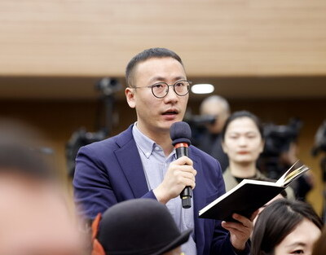
Diario de Beijing: Este año marca el 30o aniversario de la Cuarta Conferencia Mundial sobre la Mujer. En 2020, el Presidente Xi Jinping anunció que China convocará una vez más una cumbre mundial sobre la mujer en 2025. ¿Podría usted compartir con nosotros el avance de los preparativos de la reunión?
Wang Yi: Mañana el 8 de marzo es el Día Internacional de la Mujer. Quiero aprovechar la ocasión para extender mis saludos a todas las mujeres.
En 1995, China auspició la Cuarta Conferencia Mundial sobre la Mujer, en la que se adoptaron la Declaración de Beijing y la Plataforma de Acción, marcando un hito en la causa global de la igualdad de género. En ocasión del 30o aniversario de esta Conferencia, con el propósito de implementar la importante iniciativa propuesta por el Presidente Xi Jinping, China celebrará la Reunión de Líderes Mundiales sobre la Igualdad de Género y el Empoderamiento de las Mujeres en la segunda mitad de este año.
A lo largo de los últimos 30 años, China ha puesto en práctica el espíritu de la Conferencia Mundial sobre la Mujer en Beijing, e impulsado nuestra causa de la mujer a conquistar logros históricos. Hemos implementado la política estatal fundamental de igualdad de género, al tiempo de implementar planes de acción nacionales en fomento del desarrollo integral de las mujeres. Como resultado, un sinnúmero de mujeres sobresalientes se han perfilado como pioneras de nuestro tiempo por sus contribuciones importantes a la modernización china.
A lo largo de los últimos 30 años, China ha liderado el desarrollo de la causa global de la mujer con acciones concretas. Apoyamos el trabajo de ONU Mujeres. Hemos lanzado con la UNESCO el Premio de Educación de las Niñas y las Mujeres, ayudado a los países en desarrollo a llevar a cabo 100 proyectos para la salud de las mujeres y las niñas y capacitado a más de 200 mil talentos femeninos para más de 180 países y regiones.
Treinta años atrás, en Beijing fuimos testigos de la determinación de las mujeres del mundo de perseguir la igualdad. Treinta años después, otra vez en Beijing nos reuniremos para deliberar juntos sobre el plan maestro para el desarrollo de la causa global de la mujer. Esperamos ver a más mujeres vivir la vida al máximo y hacer realidad sus sueños.
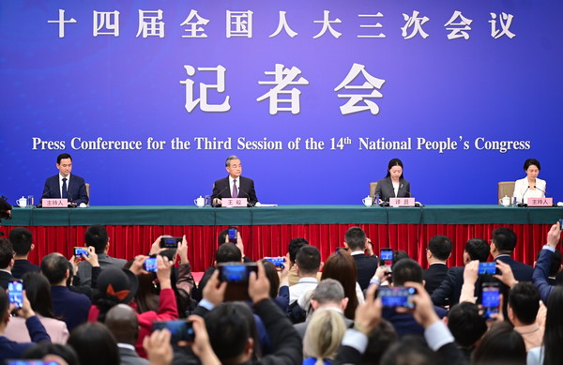

Press Trust of India: Gracias a las interacciones e impulsos de los líderes de la India y China, ambos países por fin lograron salir del impasse. ¿Cómo ve usted las perspectivas de los lazos bilaterales? En el contexto de las drásticas transformaciones globales, ¿podrán la India y China establecer unas relaciones duraderas?
Wang Yi: En el último año, China y la India han dado pasos hacia la mejora de sus relaciones. En el pasado octubre, el Presidente Xi Jinping y el Primer Ministro Narendra Modi sostuvieron un exitoso encuentro en Kazán, dando orientación estratégica para la mejora y el desarrollo de las relaciones bilaterales. Ambas partes han venido implementando como es debido los importantes consensos alcanzados entre ambos líderes y reforzando los intercambios y la cooperación práctica a las diversas instancias, alcanzando una serie de resultados positivos.
China y la India son el uno para el otro importantes países vecinos. China siempre sostiene que los dos países deben ser socios que contribuyen al éxito del otro. La danza de dragón y elefante constituye la única opción acertada para ambas partes.
Como los dos países en desarrollo más grandes, nuestra tarea común es acelerar el respectivo desarrollo y revitalización. Por ello, hemos de apoyarnos en lugar de desgastarnos y estrechar la cooperación en vez de precavernos. Esto es lo que corresponde a los intereses fundamentales de ambos países y pueblos.
Como dos grandes países con civilizaciones milenarias, tenemos suficiente sabiduría y capacidad para salvaguardar bien la paz y la tranquilidad de las regiones fronterizas hasta encontrar una solución equitativa y razonable. Hemos de persistir en no definir los vínculos bilaterales con los temas fronterizos, y no dejar afectados los intereses generales de las relaciones binacionales por diferencias específicas.
Como miembros importantes del Sur Global, tenemos la responsabilidad de llevar la delantera en rechazar el hegemonismo y la política de la fuerza. Tenemos que defender no solo los derechos e intereses legítimos de ambos países, sino también las normas básicas de las relaciones internacionales. Si China y la India trabajamos de la mano, la democratización de las relaciones internacionales y el desarrollo y robustecimiento del Sur Global tendrán un futuro más que prometedor.
Este año coincide con el 75o aniversario de los lazos diplomáticos entre China y la India. La parte china está dispuesta a trabajar junto con la parte india para resumir las experiencias pasadas y abrir nuevos horizontes, con miras a promover el desarrollo de los vínculos sino-indios por un rumbo sano y estable.
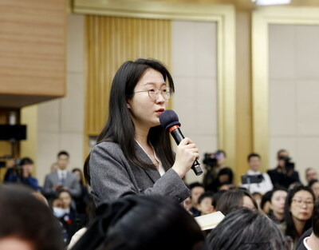
China News: El año pasado, China evacuó sanos y salvos a más de 10 mil compatriotas del extranjero. Recientemente, las actividades delictivas transfronterizas como juegos de azar en línea y telefraude han llamado mucha atención de la opinión pública. A medida que más chinos viajan al exterior, ¿qué hará la Cancillería china para proteger mejor los derechos e intereses legítimos de sus ciudadanos en el ultramar?
Wang Yi: El Comité Central del PCCh está altamente pendiente de los compatriotas en el ultramar, y tenemos siempre presentes sus necesidades y seguridad. En 2024, hemos evacuado sanos y salvos a más de 10 mil compatriotas chinos desde el Líbano, Haití y otras zonas de alto riesgo, abordado más de 50 mil casos de protección consular, atendido más de 500 mil llamadas mediante la línea caliente de protección consular 12308 y publicado más de 5 mil avisos sobre la seguridad en el ultramar. Nuestro objetivo es que estés donde estés, la patria siempre está contigo.
Los juegos de azar en línea y el telefraude son problemas que inquietan mucho a nuestra población, y también cuestiones importantes que no escatimamos esfuerzos por resolver. Desde hace tiempo, bajo la atención conjunta de los líderes de China y los países vecinos, los departamentos encargados de la aplicación de la ley y los de relaciones exteriores, con plena coordinación, han desplegado eficaces cooperaciones transfronterizas y hecho los máximos esfuerzos por rescatar a los ciudadanos chinos atrapados. Ya se han desmantelado todos los parques de telefraude en el norte de Myanmar cercanos a nuestra frontera. China, Tailandia, Myanmar y Laos están haciendo esfuerzos aunados por combatir el telefraude en la región fronteriza entre Tailandia y Myanmar. Nuestra tarea es cortar las manos manipuladoras que se extienden hacia las masas populares y arrancar de raíz el tumor maligno que es el telefraude.
En 2025, vamos a construir el sistema para la protección de los ciudadanos e intereses chinos en el ultramar en tres aspectos: Primero, crear una plataforma de cooperación internacional para la protección de la seguridad de los ciudadanos en el ultramar, profundizar la cooperación en esta materia con los diversos países, especialmente los países socios de la Franja y la Ruta y los países de Lancang-Mekong, y ampliar el círculo de países amigos de ayuda recíproca. Segundo, hacer buen uso de la línea caliente de servicios consulares y ofrecer consultas y asistencia las 24 horas al día y sin desfase horario. Tercero, mejorar el mecanismo de coordinación de alarma ante riesgos y respuesta a emergencias, ofreciendo así protección y asistencia consulares de mayor eficiencia a los compatriotas en el ultramar para que se sientan más seguros.
La conferencia de prensa duró una hora y media.
